BAB IV
RANCANGAN SISTEM DAN PROGRAM USULAN
- Analisa Kebutuhan Software
- Tahapan Analisa
Halaman User :
A1. User dapat melihat profile perusahaan
A2. User dapat melihat dan memilih produk berdasarkan kategori
A3. User dapat melihat cara pembelian produk
A4. User dapat melakukan pemesanan produk setelah melakukan registrasi
Halaman Member :
B1. User dapat melihat profile member
B2. Member dapat membeli produk berdasarkan kategori
B3. Member dapat mengisi keranjang belanja (shopping cart)
B4. Member dapat melihat informasi pembayaran
B5. Member dapat melihat dan melakukan pembelian produk
Halaman Admin :
C1. Admin dapat mengelola data produk
C2. Admin dapat mengelola data order
C3. Admin dapat mengelola data ongkos kirim
C4. Admin dapat mengelola informasi profil perusahaan
C5. Admin dapat mengelola informasi cara pembelian
C6. Admin dapat mengelola data info rekening
C7. Admin dapat mengelola data laporan
C8. Admin dapat mengelola data kategori produk
- Use Case Diagram
Use Case Diagram Halaman User dan Member
Sumber: Pribadi
Gambar IV.1.
Use case diagram User dan Member
Deskripsi Use Case Diagram User

Tabel IV.1
Deskripsi Use Case Diagram User Melihat Profil
Nama Use case | Melihat Profil perusahaan
Aktor | User
Deskripsi | User dapat melihat informasi profil perusahaan dengan cara memilih menu profile pada halaman utama.

Tabel IV.2
Deskripsi Use Case Diagram User Melihat Kategori
Nama | Melihat Kategori
Aktor | User
Deskripsi | User dapat melihat produk dengan cara memilih menu kategori produk pada halaman menu utama.

Tabel IV.3
Deskripsi Use Case Diagram User Melihat Cara Pembelian Produk
Nama | Melihat cara pembelian produk
Aktor | User
Deskripsi | User dapat melihat cara pembelian produk dengan cara memilih menu Cara Pembelian produk pada halaman menu utama.

Tabel IV.4
Deskripsi Use Case Diagaram User Melakukan Pemesanan Produk
Nama | Melakukan Pemesanan Produk
Aktor | User
Deskripsi | User dapat melakukan pemesanan produk dengan cara memilih menu kategori Pemesanan Barang pada halaman menu utama setelah melakukan registrasi

Deskripsi Use Case Diagram Member

Tabel IV.5
Deskripsi Use Case Diagram User Melihat Profil
Nama | Melihat Profil Member
Aktor | Member
Deskripsi | Member dapat melihat informasi profil member dengan cara memilih menu my profil pada halaman utama.

Tabel IV.6
Deskripsi Use Case Diagram User Melihat Kategori
Nama | Melihat Kategori
Aktor | Member
Deskripsi | Member dapat melihat produk dengan cara memilih menu kategori produk pada halaman menu utama.

Tabel IV.7
Deskripsi Use Case Diagaram User Mengisi Keranjang Belanja
Nama | Mengisi keranjang belanja
Aktor | Member
Deskripsi | Member dapat mengisi keranjang belanja setelah di icon Shopping Cart pada halaman menu utama.

Tabel IV.8
Deskripsi Use Case Diagram User Melihat Informasi Pembayaran
Nama | Melihat Informasi Pembayaran
Aktor | Member
Deskripsi | Member dapat melihat informasi pembayaran setelah melakukan checkout (selesai belanja) pada halaman menu utama.

Tabel IV.9
Deskripsi Use Case Diagaram User Melakukan Pemesanan Produk
Nama | Melakukan Pemesanan Produk
Aktor | Member
Deskripsi | Member dapat melakukan pemesanan produk dengan cara memilih icon beli yang ada pada gambar produk

Tabel IV.10
Deskripsi Use Case Diagaram User Melakukan Pembelian Produk
Nama | Melakukan Pembelian Produk
Aktor | Member
Deskripsi | Member dapat melakukan pembelian produk dengan cara memilih icon beli yang ada pada gambar produk, setelah itu jika ingin melanjutkan belanja klik icon “lanjutkan belanja”, jika selesai klik icon “selesai belanja”

Use Case Diagram Halaman Admin
Sumber: Pribadi
Gambar IV.2.
Use case diagram admin

Deskripsi Use Case Diagram Admin

Tabel IV.11
Deskripsi Use Case Diagram Admin Mengelola data produk
Nama | Mengelola data produk
Aktor | Admin
Deskripsi | Admin dapat menambah dan mengurangi data produk yang berada di halaman produk dengan cara memlih icon produk yang terdapat di kolom admin

Tabel IV.12
Deskripsi Use Case Diagram Admin Mengelola data order
Nama | Mengelola data order
Aktor | Admin
Deskripsi | Admin dapat mengelola data order yang berada di halaman order dengan cara memlih icon order yang terdapat di kolom admin

Tabel IV.13
Deskripsi Use Case Diagram Admin mengelola data ongkos kirim
Nama | mengelola data ongkos kirim
Aktor | Admin
Deskripsi | Admin dapat mengelola data ongkos kirim yang berada di halaman ongkos kirim dengan cara memlih icon ongkos kirim yang terdapat di kolom admin.

Tabel IV.14
Deskripsi Use Case Diagram Admin mengelola data profile
Nama | mengelola data profil perusahaan
Aktor | Admin
Deskripsi | Admin dapat mengelola profil perusahaan yang berada di halaman Profil toko online dengan cara memlih icon profil toko online yang terdapat di kolom admin.

Tabel IV.15
Deskripsi Use Case Diagram Admin mengelola informasi cara pembelian
Nama | mengelola informasi cara pembelian
Aktor | Admin
Deskripsi | Admin dapat mengelola informasi cara pembelian yang berada di halaman Cara beli toko online dengan cara memlih icon cara beli yang terdapat di kolom admin.

Tabel IV.16
Deskripsi Use Case Diagram Admin mengelola data info rekening
Nama | mengelola data info rekening
Aktor | Admin
Deskripsi | Admin dapat mengelola data info rekening yang berada di halaman rekening toko online dengan cara memlih icon info rekening toko yang terdapat di kolom admin.

Tabel IV.17
Deskripsi Use Case Diagram Admin mengelola data laporan
Nama | mengelola data laporan
Aktor | Admin
Deskripsi | Admin dapat mengelola data laporan yang berada di halaman data laporan dengan cara memlih icon laporan yang terdapat di kolom admin.

Tabel IV.18
Deskripsi Use Case Diagram Admin Mengelola data kategori produk
Nama | Mengelola data kategori produk
Aktor | Admin
Deskripsi | Admin dapat menambah dan mengurangi data kategori produk yang berada di halaman kategori produk dengan cara memlih icon kategori produk yang terdapat di kolom admin

- Activity Diagram
Activity Diagram Web Sevannisa Industries
Sumber: Pribadi
Gambar IV.3.
Activity Diagram Admin
Activity Diagram User dan Member

Sumber: Pribadi
Gambar IV.4.
Activity Diagram User dan Member

- Desain
Pada tahap ini penulis akan menjelaskan tentang database, Software Architecture, User Interface dari sistem informasi pengolahan data nilai murid berbasis web.
    - Database
- ERD Usulan Toko Sevannisa Industries
Sumber: Pribadi
Gambar IV.5.
ERD Web Sevannisa Industries
B. Spesifikasi File
- Spesifikasi file Tabel Produk
Nama Database : db_produk
Nama File : Produk
Akronim : Produk.mysql
Tipe File : File Master
Akses File : Random
Panjang Record : 240,2 Record
Kunci File : id_produk
Tabel IV.19
Spesifikasi file Tabel produk
No. | Elemen data | Type | Size | Keterangan
1 | id_produk | int | 5 | Primary key
2 | id_kategori | int | 5
3 | nama_produk | varchar | 30
4 | Deskripsi | text
5 | Harga | int | 20
6 | Stok | int | 5
7 | Berat | decimal | 5,2 | unsigned
8 | tgl_masuk | date
9 | gambar | varchar | 30
10 | dibeli | int | 5
11 | diskon | int | 5

- Spesifikasi file Tabel orders_temp
Nama Database : db_orders_temp
Nama File : orders_temp
Akronim : orders_temp.mysql
Tipe File : File Master
Akses File : Random
Panjang Record : 120 Record
Kunci File : id_orders_temp
Tabel IV.20
Spesifikasi file Tabel orders_temp
No | Elemen Data | Type | Size | Keterangan
1 | id_orders_temp | int | 5 | Primaty key
2 | id_produk | int | 5
3 | id_session | varchar | 30
4 | jumlah | Int | 5
5 | Tgl_order_temp | date
6 | Jam_order_temp | time
7 | Stok_temp | int | 5

- Spesifikasi file Tabel kategori
Nama Database : db_kategori
Nama File : kategori
Akronim : kategori.mysql
Tipe File : File Master
Akses File : Random
Panjang Record : 105 Record
Kunci File : id_kategori

Tabel IV.21
Spesifikasi file Tabel kategori
No. | Elemen Data | Type | Size | Keterangan
1 | Id_kategori | int | 5 | Primary key
2 | Nama_kategori | varchar | 30

Spesifikasi file Tabel orders
Nama Database : db_orders
Nama File : orders
Akronim : orders.mysql
Tipe File : File Master
Akses File : Random
Panjang Record : 60 Record
Kunci File : id_orders
Tabel IV.22
Spesifikasi file Tabel orders
No. | Elemen Data | Type | Size | Keterangan
1 | Id_order | int | 5 | Primary key
2 | Status_order | varchar | 50
3 | Tgl_order | date
4 | Jam_order | time
5 | Id_customer | int | 5

- Spesifikasi file Tabel orders detail
Nama Database : db_orders_detail
Nama File : orders_detail
Akronim : orders_detail.mysql
Tipe File :
Akses File : Random
Panjang Record : 15 Record
Kunci File : id_orders_detail
Tabel IV.23
Spesifikasi file Tabel orders_detail
No. | Elemen Data | Type | Size | Keterangan
1 | Id_orders | int | 5
2 | Id_produk | int | 5
3 | Jumlah | int | 5

- Spesifikasi file Tabel customer
Nama Database : db_customer
Nama File : customer
Akronim : customer.mysql
Tipe File : File Master
Akses File : Random
Panjang Record : 280 Record
Kunci File : id_customer

Tabel IV.24
Spesifikasi file Tabel customer
No. | Elemen Data | Type | Size | Keterangan
1 | Id_customer | int | 5 | Primary key
2 | Password | varchar | 10
3 | Nama_lengkap | varchar | 30
4 | Alamat | text
5 | Email | varchar | 20
6 | Telpon | varchar | 15
7 | Id_kota | int | 5

- Spesifikasi file Tabel hubungi
Nama Database : db_ hubungi
Nama File : hubungi
Akronim : hubungi.mysql
Tipe File : File Master
Akses File : Random
Panjang Record : 110 Record
Kunci File : id_ hubungi
Tabel IV.25
Spesifikasi file Tabel hubungi
No. | Elemen Data | Type | Size | Keterangan
1 | Id_hubungi | int | 5 | Primary Key
2 | Id_customer | int | 5
3 | Subjek | varchar | 30
4 | Pesan | text
5 | Tanggal | date

- Software Architecture
- Sequence Diagram
Akan dijelaskan proses dari setiap actor mulai dari Admin, User,
Member dalam melakukan aktivitas pada web.
Sumber Pribadi
Gambar IV.6.
Sequance Diagram User

Sumber: Pribadi
Gambar IV.7.
Sequence Diagram Member
Sumber: Pribadi
Gambar IV.8.
Diagram Sequence Admin
- Deployment Diagram
Deployment Diagram adalah salah satu jenis alat atau bahasa UML yang digunakan untuk memvisualisasikan, menspesifikasikan, dan mendokumentasikan proses yang terjadi pada suatu sistem perangkat lunak berbasis Object Oriented yang akan dibangun. Tujuan atau fungsi dari Deployment Diagram yaitu untuk menggambarkan atau memvisualisasikan secara umum proses yang terjadi pada suatu sistem atau software .
Gambar IV.9
Deployment Diagram yang Diusulkan
    - User Interface
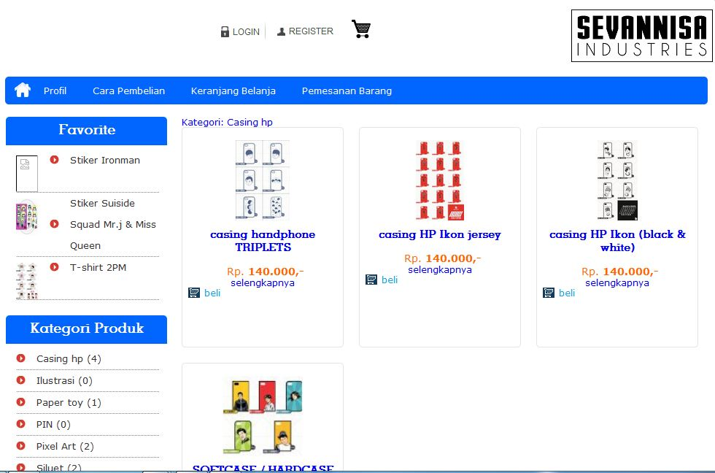
Sumber: Pribadi
Gambar IV.10.
Form pengunjung
Pada gambar IV.10 pengunjung dapat meihat produk yang tersedia pada sistem yang di rancang.
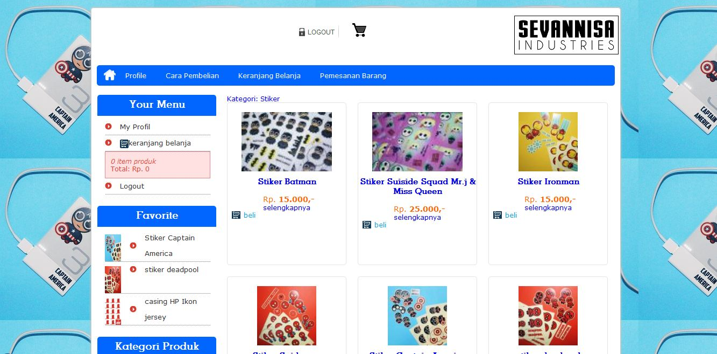
Sumber: Pribadi
Gambar IV.11.
Tampilan Home Member
Pada gambar IV.11. Adalah tampilan dari home member yang telah login, jika ingin berbelanja maka pilih produk yang di inginkan untuk melakukan belanja.
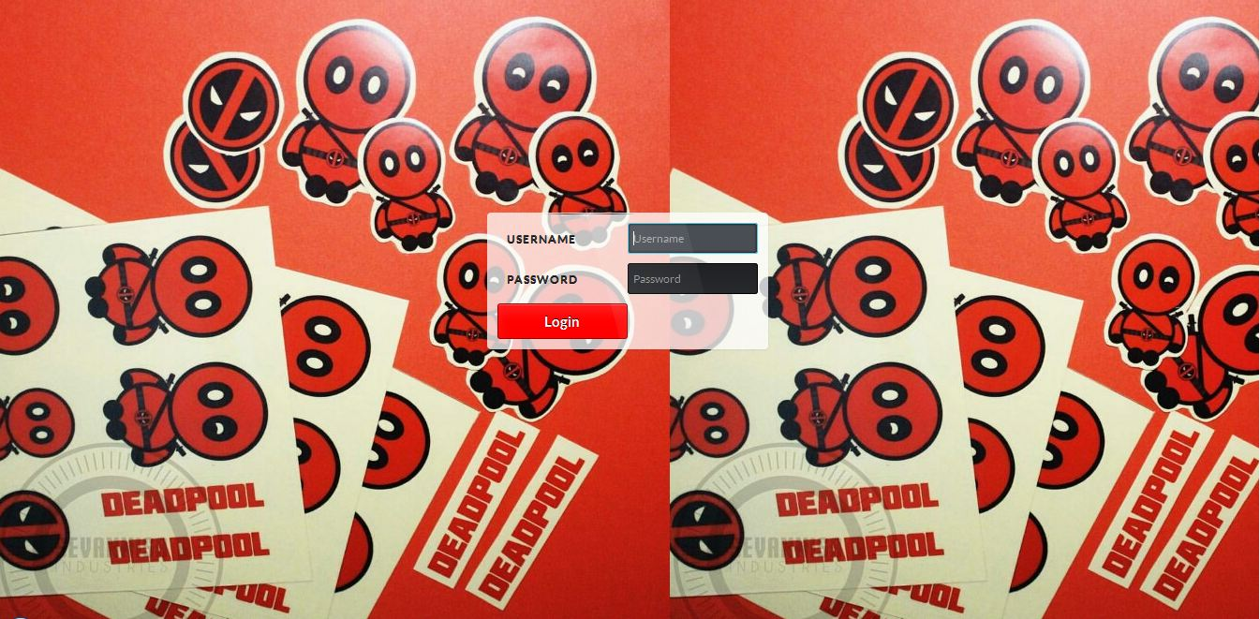
Sumber: Pribadi
Gambar IV.12.
Tampilan Login Admin
Tampilan gambar IV.12. adalah form untuk login admin, dimana setelah login barulah admin dapat melakukan aktifitas di dalam sistem.
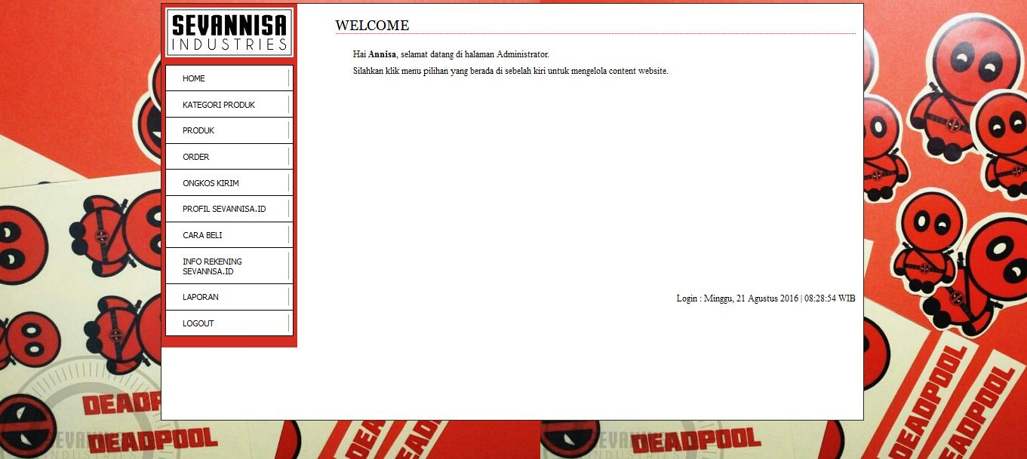
Sumber: Pribadi
Gambar IV.13.
Tampilan Home Admin
Pada gambar IV.13 adalah tampilan home dari admin, setalah admin melakukan login maka admin dapat mengelola data yang ada di dalam form dari admin tersebut.
  - Code Generation
- Form login member
<?php
if ($_SESSION[email]=="") {
echo "
<li class='border'><a href='media.php?module=login' class='log'> login </a></li>
<li><a href='media.php?module=register' class='user'>register</a></li>
";
}
else {
echo "<li class='border'><a href='logout.php' class='log'> Logout </a></li>";
}
?>

- Form login admin
<?php
error_reporting(0);

session_start();

if (empty($_SESSION[username]) AND empty($_SESSION[passuser])){
echo "<link href='style.css' rel='stylesheet' type='text/css'>
<center>Untuk mengakses modul, Anda harus login <br>";
echo "<a href=index.php><b>LOGIN</b></a></center>";
}
else{
?>

  - Testing
Dalam uji coba program ini, penulis menggunakan ujicoba menggunakan blackbox, untuk melakukan pengujian interface perangkat lunak yang bertujuan menunjukan fungsi perangkat lunak tentang cara beroperasi.
- Form login member
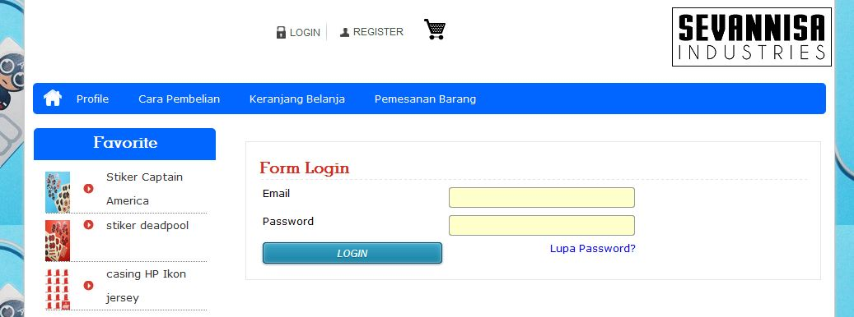
Sumber: Pribadi
Gambar IV.14.
Form Login Member
Tabel IV.26.
Tabel Black Box Form login member
No | Scenario pengujian | Tes case | Hasilyang diharapkan | Hasil pengujian | Ket
1 | Kosongkan email dan password lalu langsung login | Email : (Kosong)  Password :  (Kosong) | Sistem akan menolak akses dari member dan menampilkan pesan kesalahan | Sesuai harapan | Valid
2 | Hanya mengisi salah satu kolom email atau password lalu login | Email : (isi sendiri)  Password :  (Kosong) | Sistem akan menolak akses dari member dan menampilkan pesan kesalahan | Sesuai harapan | Valid
3 | Member mengisi email dan password dengan benar lalu login | Email : (isi sendiri)  Password :  (Kosong) | Sistem akan menerima akses dari member dan menampilkan halam home admin | Sesuai harapan | valid
4 | Member mengisi salah satu dari email atau password salah | Email : (isi sendiri)  Password : (isi sendiri) | Sistem akan menolak aksesdari member | Sesuai harapan | valid

- Form Regristrasi Member

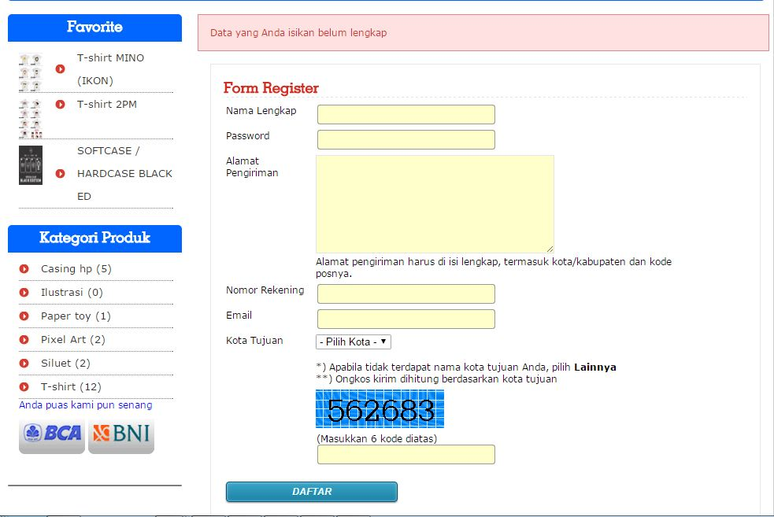
Sumber: Pribadi
Gambar IV.15.
Form Regristrasi Member

Tabel IV.27.
Tabel Black Box Form Regristrasi Member
No | Scenario pengujian | Tes case | Hasilyang diharapkan | Hasil pengujian | Ket
1 | User menginput nama lengkap | Nama lengkap : (isi sendiri) | Sistem akan menginput informasi user ke database | Sesuai harapan | Valid
2 | User menginput password | Password : (isi sendiri) | Sistem akan menginput informasi user ke database | Sesuai harapan | Valid
3 | User menginput alamat pengiriman | Alamat pengiriman : (isi sendiri) | Sistem akan menginput informasi user ke database | Sesuai harapan | Valid
4 | User menginput nomer rekening | Nomer rekening : (isi sendiri) | Sistem akan menginput informasi user ke database | Sesuai harapan | Valid
5 | User menginput email | Email : (isi sendiri) | Sistem akan menginput informasi user ke database | Sesuai harapan | Valid
6 | User memilih kota tujuan | Pilih Kota tujuan | Sistem akan menginput informasi user ke database | Sesuai harapan | Valid
7 | User menginput security question | Input captcha | Sistem akan mengoreksi security answer | Sesuai harapan | Valid

- Form Home Member

Sumber: Pribadi
Gambar IV.16.
Form Home Member
Tabel IV.28.
Tabel Black Box Form Home Member
No | Scenario pengujian | Tes case | Hasilyang diharapkan | Hasil pengujian | Ket
1 | Member membeli barang dengan cara mengklik icon keranjang belanja dengan tulisan beli | Klik beli | Sistem akan menampilkan ke keranjang belanja. | Sesuai harapan | Valid

- Form Belanja Member
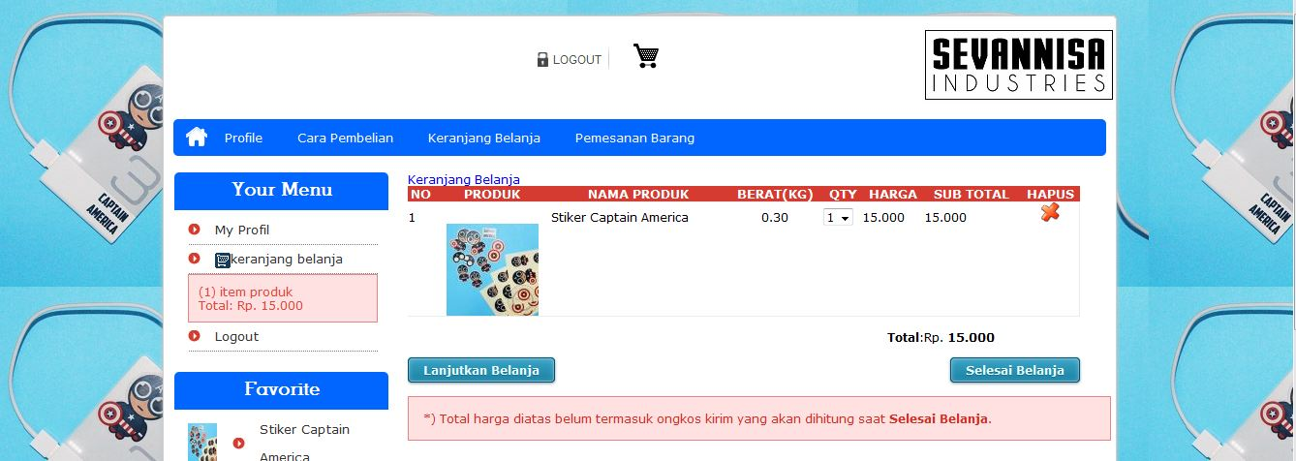
Sumber: Pribadi
Gambar IV.17.
Form Belanja Member

Tabel IV.29.
Tabel Black Box Form Belanja Member
No | Scenario pengujian | Tes case | Hasilyang diharapkan | Hasil pengujian | Ket
1 | Setelah member mengklik icon keranjang belanja, maka akan di lanjutkan ke keranjang belanja, jika member ingin membeli maka pilih lanjut belanja, jika ingin selesai belanja maka klik selesai belanja, atau jika ingin menghapus barang yang telah di pilih ke kerangjang belanja | Klik lanjut belanja, selesai belanja, hapus belanja | Sistem akan menampilkan tampilan sesuai dengan yang member pilih | Sesuai harapan | Valid

- Tampilan Form Pemesanan Produk
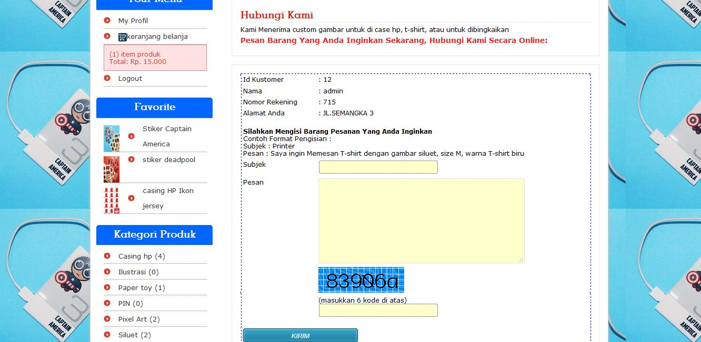
Sumber: Pribadi
Gambar IV.18.
Tampilan Form Pemesanan Produk
Tabel IV.30.
Tabel Black Box Form Pemesanan Produk
No | Scenario pengujian | Tes case | Hasilyang diharapkan | Hasil pengujian | Ket
1 | User menginput produk ingin dipesan | Subject : (isi sendiri) | Sistem akan menginput informasi produk user ke database | Sesuai harapan | Valid
2 | User menginput keterangan produk yang ingin dipesan | Pesan : (isi sendiri) | Sistem akan menginput informasi produk user ke database | Sesuai harapan | Valid
3 | User menginput security question | Input captcha | Sistem akan mengoreksi security answer | Sesuai harapan | Valid

- Tampilan selesai belanja
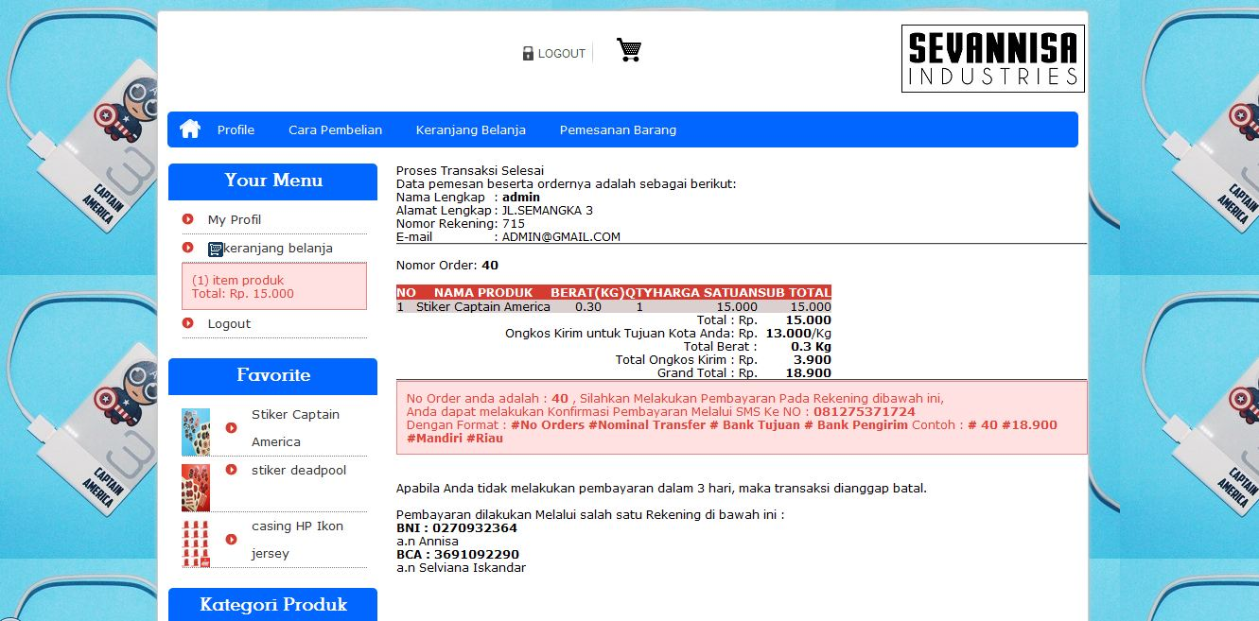
Sumber: Pribadi
Gambar IV.19.
Tampilan selesai belanja
Tabel IV.31.
Tabel Black Box Form Selesai Belanja
No | Scenario pengujian | Tes case | Hasilyang diharapkan | Hasil pengujian | Ket
1 | User telah selesai melakukan transaksi belanja | Transaksi | User menyelesaikan pembayaran melalui transfer ke daftar rekening yang telah disediakan | Sesuai Harapan | Valid

  - Support
4.5.1. Publikasi Web
Untuk melakukan publikasi webisite Rancang Sistem Informasi Penjualan Handmade Product Berbasis Web Pada Toko Sevannisa Industries Jakarta melalui jasa penyewaan hosting pada sebuah penyediaan jasa hosting dari www.hostinger.co.id
- Nama Domain
Regristrasi sub-domain name untuk website ini adalah (sevannisaid.esy.es)
- Kapasitas Hosting
Untuk kapasitas yang mencukupi dalam publikasi website ini adalah 2000MB. Pendaftaran kapasitas hosting ini juga dari jasa yang sama yaitu www.hostinger.co.id
- Analisa Biaya
Analisa biaya dari Regristrasi domain hingga penyewaan kapasitas hosting dengan menggunakan jasa penyediaan hosting dari www.hostinger.co.id adalah gratis selama 3 bulan.
    - Spesifikasi Hadware dan Software
Dalam pembangunan sebuah sistem dibutuhkan software dan hardware untuk dapat bekerja, maka dari itu untuk membangun sistem ini dibutuhkan spesifikasi hardware dan software sebagai berikut :
Tabel IV.32.
Tabel Spesifikasi Software dan Hardware
Kebutuhan | Keterangan
Sistem operasi | Windows 7 Ultimate 64x
Prossesor | AMD E-350 Processor (2 CPUs), 1,6GHz
RAM | 4096 MB
Harddisk | 1 TB
Laptop | Asus
Printer | MP 2770
Mouse | K-One
Browse | Mozila firefox, google chrome
Software | Xampp, DreamWeaver, Notepad++, Microsoft Visio, Star UML, Enterprise Architect.

  - Spesifikasi Dokumen Sistem Usulan
Spesifikasi dokumen sistem usulan merupakan rangkaian sistem yang memerlukan dokumen masukan sebagai masukan dan dokumen keluaran sebagai keluaran dari masukan. Adapun sistem usulan pada.
4.6.1. Spesifikasi Bentuk Dokumen Masukkan
Spesifikasi dokumen masukan pada sistem merupakan dokumen yang di masukan melalui sistem yang di bangun. Berikut ini adalah bentuk masukan dokumen dari sistem :
- Nama Dokumen : Resi Pengiriman
Fungsi : Sebagai bukti pengiriman
Sumber : Ekspedisi pengiriman ke admin
Tujuan : Sebagai rekap data pengiriman produk yang terjual setiap bulannya
Frekuensi : Setiap terjadinya transaksi
Media : Web online
Bentuk : Lampiran B1
- Nama Dokumen : Data Produk
Fungsi : menginput data produk
Sumber : web online
Tujuan : update produk terbaru
Frekuensi : Setiap ada produk baru
Media : Web online
Bentuk : Lampiran B2
4.6.2. Spesifikasi Dokumen Keluaran
- Nama Dokumen : Bukti Transaksi Pembelian
Fungsi : Sebagai bukti untuk mengetahui laporan penjualan
Sumber : Member
Tujuan : pemilik
Frekuensi : setiap terjadinya transaksi
Media : Web Online
Jumlah : 1 lembar
Bentuk : Lampiran B3
- Nama Dokumen : Laporan Penjualan
Fungsi : Untuk bukti laporan penjualan Produk
Sumber : Bagian keuangan
Tujuan : pemilik
Frekuensi : per-satu bulan
Media : Web Online
Jumlah : 1 lembar
Bentuk : Lampiran B4

